УПРАВЛЕНИЕ ОБРАЗОВАНИЯ
АДМИНИСТРАЦИИ МУНИЦИПАЛЬНОГО РАЙОНА
«ВОЛОКОНОВСКИЙ РАЙОН» БЕЛГОРОДСКОЙ ОБЛАСТИ

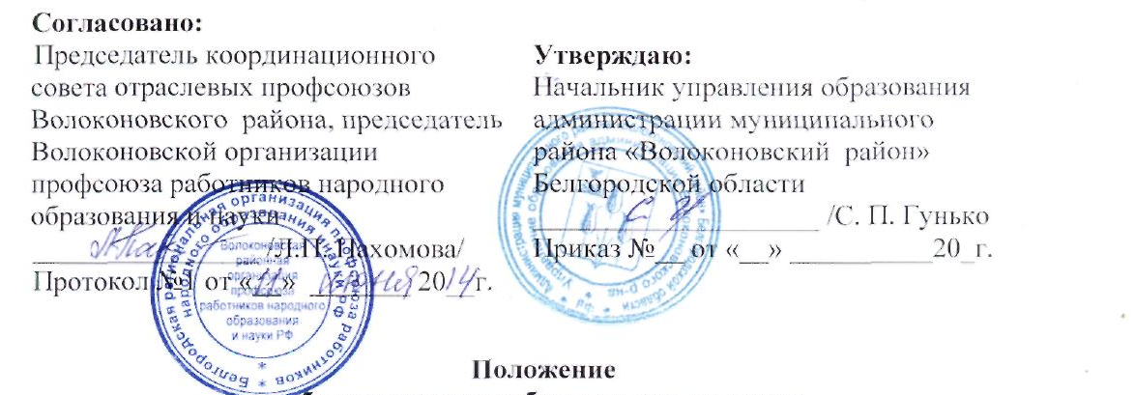

о комиссии по проверки знаний в области пожарной безопасности

1. Общие положения
- Комиссия для проверки знаний в области пожарной безопасности (далее - Комиссия) создается в соответствии с Федеральным законом от 21.12.1994 N 69-ФЗ "О пожарной безопасности", Правилами противопожарного режима в Российской Федерации (утв. Постановлением Правительства РФ от 25.04.2012 N 390), нормами пожарной безопасности "Обучение мерам пожарной безопасности работников организаций" (утв. приказом МЧС России от 12.12.2007 N 645) и другими нормативно-правовыми актами в области обучения и проверки знаний по пожарной безопасности.
- Положение устанавливает общий порядок организации и проведения обучения мерам пожарной безопасности в управлении образования, порядок и форму работы комиссии по проверке знаний в области пожарной безопасности.
1.3. Ответственность за организацию своевременного и качественного обучения мерам пожарной безопасности в целом в управлении образования возлагается на председателя Комиссии, а в образовательных учреждениях – на их руководителей.
- Обучение мерам пожарной безопасности проводится в ходе противопожарных инструктажей, пожарно-технических минимумов, бесед, а также в процессе повышения квалификации.
- Обучение мерам пожарной безопасности осуществляется в соответствии типовыми программами.
2. Противопожарный инструктаж
2.1. Противопожарный инструктаж - это доведение до работников управления образования основных требований пожарной безопасности, изучение технологических процессов производства, оборудования, средств противопожарной защиты и действий в случае возникновения пожара.
Противопожарный инструктаж проводится в соответствии с типовой программой обучения (приложение 1).
2.2. Противопожарные инструктажи в зависимости от характера и времени проведения подразделяются:
- вводный;
- первичный;
- внеплановый;
- целевой.
2.3. Вводный противопожарный инструктаж проводится со всеми вновь принятыми работниками, независимо от их занимаемой должности и профессии. Инструктаж проводит лицо, ответственное за обеспечение пожарной безопасности в управлении образования.
2.3.1. При этом инструктируемые должны быть ознакомлены:
- с состоянием условий пожарной безопасности в управлении образования;
- с законодательными, нормативными правовыми актами и нормативно-техническими документами по пожарной безопасности, коллективным договором (соглашением) в управлении образования;
- со своими должностными (производственными) обязанностями по обеспечению пожарной безопасности в управлении образования.
2.4. Первичный противопожарный инструктаж проводится непосредственно на рабочем месте перед началом рабочей деятельности со всеми принятыми на работу, переводимыми из одного подразделения в другое, командированными, учащимися и студентами, прибывшими на производственную практику или обучение, с работниками, выполняющими новую для них работу, а также со строителями при выполнении строительно-монтажных и реставрационных работ на территории управлении образования.
Противопожарный инструктаж имеет цель привить инструктируемым знания безопасных методов работы с учетом их специальности и пожарной опасности материалов, применяемых в процессе производства, ознакомить с имеющимися на рабочем месте средствами пожаротушения, пожарной связи и правилами их применения в случае пожара.
Проведение инструктажа осуществляется лицом, ответственным за обеспечение пожарной безопасности в управлении образования.
2.5. Повторный противопожарный инструктаж проводится один раз в год с работниками управления образования лицом, ответственным за обеспечение пожарной безопасности в управлении образования, с целью закрепления знаний мер пожарной безопасности.
2.6. Внеплановый противопожарный инструктаж проводится лицом, ответственным за обеспечение пожарной безопасности в управлении образования и с целью:
- изучения вновь принятых или измененных законодательных и нормативных правовых актов и нормативных актов в области пожарной безопасности;
- ознакомления с технологическими процессами и оборудованием при их замене или изменении, требующих дополнительных знаний мер пожарной безопасности обслуживающего персонала;
2.6.3. дополнительного изучения мер пожарной безопасности по требованию представителей Государственной противопожарной службы, при выявлении ими недостаточных знаний у работников управлении образования;
- изучения новых обязанностей и мер пожарной безопасности работниками подразделений, при переводе их на другую работу;
- повторения основных требований, обязанностей и нормативно-правовых актов по мерам пожарной безопасности при перерыве в работе более года;
- недопущения нарушения работниками подразделений мер пожарной безопасности, являющихся причинами возникновения пожара.

- Целевой противопожарный инструктаж проходят работники управлении образования, подразделений направленных для выполнения разовых работ, не связанных с прямыми обязанностями по специальности (погрузка; выгрузка; уборка территории; разовых работ вне управления образования и т.п.); ликвидации последствий аварий, стихийных бедствий, и катастроф; производства работ, на которые оформляется наряд-допуск, разрешение или другие документы; организации массовых мероприятий.
- Результаты проверки знаний мер пожарной безопасности заносятся в журнал (Приложение 2) с обязательной росписью инструктируемого и инструктирующего, а при выполнении работ по наряду-допуску или разрешению - в них. Лица, не прошедшие проверку знаний мер пожарной безопасности из-за неудовлетворительной подготовки, к работе не допускаются. Они обязаны пройти повторную проверку знаний.
3. Пожарно-технический минимум
- Пожарно-технический минимум - это основной вид обучения работников мерам пожарной безопасности, целью которого является повышение уровня знаний, соответствующих особенностям производства и усвоения специальных правил пожарной безопасности.
- Пожарно-технический минимум проводится один раз в три года на базе учебных предприятий, имеющих лицензию Государственной противопожарной службы на право проведения обучения мерам пожарной безопасности, для следующих категорий работников: руководитель учреждения; главные специалисты учреждения; инженер по ОТ и ТБ.
- Непосредственно в управлении образования проходят пожарно-технический минимум один раз в год в соответствии с типовыми программами (приложения 3-5) следующие работники управления образования: административно-управленческий персонал; руководители подразделений; сотрудники, осуществляющие круглосуточную охрану управлении образования; рабочие, осуществляющие пожароопасные работы.
- Результаты проверки знаний работников управления образования регистрируются в журнале обучения (приложение 6).
- Лицам, прошедшим проверку знаний, выдается удостоверение (приложение 7) за подписью председателя комиссии, заверенное печатью организации, выдавшей удостоверение.
- Работники, не прошедшие проверку знаний из-за неудовлетворительной подготовки, обязаны в срок не более одного месяца пройти повторную проверку. Допуск к выполнению служебных обязанностей работников, не прошедших повторную проверку знаний, решается руководителем в установленном порядке.
- Контроль за своевременным проведением проверки знаний работников осуществляется должностными лицами Государственной противопожарной службы.

Приложение N 1
к Положению
о комиссии по проверке знаний
в области пожарной безопасности
Типовая программа обучения мерам пожарной безопасности
ПРОТИВОПОЖАРНЫЙ ИНСТРУКТАЖ
Учебный план
- Общее время - 4 часа.
- Время обучения - 3,5 часа.
- Резерв - 0,5 часа.
Тематический план

Предметы обучения. Наименование тем | Примечание
1. Пожарно-профилактическая подготовка
1. Введение. Пожарная профилактика.
2. Основные нормативные документы в области пожарной безопасности.
3. Основные функции обеспечения пожарной безопасности.
4. Классификация строительных материалов по группам горючести. Предел огнестойкости и распространения огня.
5. Взрывопожароопасность веществ, материалов и технологических процессов.
6. Способы защиты строительных конструкций и материалов.
7. Требования пожарной безопасности к территориям, зданиям, сооружениям.
8. Требования пожарной безопасности к помещениям.
9. Требования пожарной безопасности к путям эвакуации.
10. Требования пожарной безопасности к электроустановкам.
11. Молниезащита. Статическое электричество.
12. Требования пожарной безопасности к технологическому оборудованию.
13. Требования пожарной безопасности к объектам лакокраски, ЛВЖ, ГЖ.
14. Требования пожарной безопасности при хранении, применении и транспортировке ЛВЖ, ГЖ, ГГ.
15. Требования пожарной безопасности при хранении веществ и материалов.
16. Требования пожарной безопасности к системам вентиляции.
17. Требования пожарной безопасности к системам отопления.
18. Требования пожарной безопасности при производстве строительно-монтажных и реставрационных работ.
19. Требования пожарной безопасности при производстве пожароопасных работ.
2. Тактико-техническая подготовка
1. Первичные средства пожаротушения.
2. Противопожарное оборудование.
3. Современная пожарная техника.
4. Наружное противопожарное водоснабжение.
5. Внутренний противопожарный водопровод.
6. Установки автоматической пожарной сигнализации.
7. Установки автоматических систем пожаротушения.
8. Установки противодымной защиты.
9. Вызов пожарной охраны.
10. Действия ИТР, рабочих и служащих при пожаре.
3. Резерв
1. Учебное время, используемое для ответов на вопросы работников предприятия

Приложение N 2
к Положению
о комиссии по проверке знаний
в области пожарной безопасности
ЖУРНАЛ
РЕГИСТРАЦИИ ИНСТРУКТАЖА
ПО ПОЖАРНОЙ БЕЗОПАСНОСТИ
(наименование учреждения или структурного подразделения)
Начат " " 201 г.
Окончен " " 201 г.
УКАЗАНИЯ О ПОРЯДКЕ ПРОВЕДЕНИЯ ИНСТРУКТАЖА ПО ПОЖАРНОЙ БЕЗОПАСНОСТИ
1. Все работники Учреждения должны допускаться к работе, только после прохождения противопожарного инструктажа, а при изменении специфики работы и нормативных правовых актов по пожарной безопасности, введенных в действие в Учреждении, проходить дополнительное обучение по предупреждению и тушению возможных пожаров.
2. Противопожарный инструктаж в Учреждении проводит лицо, ответственное за обеспечение пожарной безопасности, а также специализированная организация, имеющая лицензию на право проведения обучения.
3. Периодичность прохождения противопожарного инструктажа устанавливает руководитель, но не реже 1 раза в год.
4. О проведении противопожарного инструктажа делают запись с обязательной подписью инструктируемого и инструктирующего.
ПЕРЕЧЕНЬ ОСНОВНЫХ ВОПРОСОВ ИНСТРУКТАЖА ПО ПОЖАРНОЙ БЕЗОПАСНОСТИ
1. Требования пожарной безопасности к содержанию территории, зданий, сооружений, помещений, в том
числе и путям эвакуации.
2. Способы защиты строительных конструкций и материалов в повышении пожарной безопасности зданий, сооружений и помещений.
3. Мероприятия по обеспечению пожарной безопасности технологических процессов, установок, электрооборудования.
4. Меры пожарной безопасности к объектам взрывопожароопасных и пожароопасных веществ, материалов, ЛВЖ, ГЖ. Нормы и порядок хранения, транспортировка.
5. Мероприятия по обеспечению пожарной безопасности при эксплуатации систем отопления и вентиляции.
6. Меры пожарной безопасности при производстве пожароопасных работ, применений открытого огня, курении.
7. Обязанности и действия работников при пожаре:

7.1 порядок вызова пожарных подразделений;
7.2. эвакуация людей и товарно-материальных ценностей;
7.3. порядок отключения вентиляции и электрооборудования;
7.4. порядок аварийной остановки технологического оборудования;
7.5. правила применения первичных средств пожаротушения и установок автоматической пожарной защиты.

Дата | Фамилия,  имя, отчество | Год  рожден  ия | Профессия,  Должность  инструктиру  емого | Наименование  подразделения,в  которое  направляется инструктируемый | Фамилия,  инициалы,  должность  инструктируе  мого | Подпись
 |  |  |  |  |  | инструктируе щего | Инструктиру емого
1 | 2 | 3 | 4 | 5 | 6 | 7 | 8
В журнале листов
Прошнуровано, скреплено подписью и печатью
Руководитель организации
" " 201 г.

Приложение N 3
к Положению
о комиссии по проверке знаний
в области пожарной безопасности
Типовая программа обучения мерам пожарной безопасности
ПОЖАРНО-ТЕХНИЧЕСКИЙ МИНИМУМ ДЛЯ ЛИЦ, ОТВЕТСТВЕННЫХ ЗА ОБЕСПЕЧЕНИЕ ПОЖАРНОЙ БЕЗОПАСНОСТИ В ПОДРАЗДЕЛЕНИЯХ УЧРЕЖДЕНИЯ
Учебный план
- Количество учебных дней - 3
- Продолжительность учебного дня - 8 часов.
- Количество учебных часов - 24

N | Учебные предметы |  | Количество часов
N | Учебные предметы | Всего | Теоретических |  | Практических
1. | Пожарно-профилактическая подготовка | 14 | 14 |  | -
2. | Тактико-техническая подготовка | 8 | 8 |  | -
3. | Экзамен | 2 | - |  | 2
 | Итого: | 22 | 24 |  | 2
Тематический план

N | Предметы обучения. Наименование тем. | Количество часов
N | Предметы обучения. Наименование тем. | Всего | Теор етич. | Практич.
 | 1. Пожарно-профилактическая подготовка
1. | Введение. Пожарная профилактика и ее задачи. Основные нормативные документы по пожарной безопасности | 1 | 1
2. | Организационные основы обеспечения пожарной безопасности | 1 | 1
3. | Краткие сведения о физико-химической сущности процесса горения. Условия возникновения и развития пожара | 1 | 1
4. | Классификация строительных материалов по группам горючести. Огнестойкость зданий и сооружений | 1 | 1
5. | Классификация зданий и помещений по категориям взрывоопасности и пожарной опасности | 1 | 1
6. | Противопожарный режим на объекте | 1 | 1
7. | Требования пожарной безопасности к путям эвакуации | 1 | 1
8. | Требования пожарной безопасности к системам отопления и вентиляции | 1 | 1
9. | Пожарная опасность электроустановок. Молниезащита. Статическое электричество | 1 | 1
10. | Меры пожарной безопасности при проведении пожароопасных работ | 2 | 2
11. | Способы защиты строительных конструкций и материалов | 1 | 1
12. | Меры пожарной безопасности при производстве строительно-монтажных и реставрационных работ | 1 | 1
13. | Меры пожарной безопасности при хранении, применении и транспортировке веществ, материалов, ЛВЖ, ГЖ, ГГ | 1 | 1
14. | Административно-правовая деятельность Государственной противопожарной службы | 1 | 1
 | II. Тактико-техническая подготовка
1. | Общие сведения о средствах противопожарной защиты и тушения пожаров | 2 | 2
2. | Наружное и внутреннее противопожарное водоснабжение | 1 | 1
3. | Установки автоматической системы пожаротушения и сигнализации | 2 | 2
4. | Установки противодымной защиты | 1 | 1
5. | Действия ИТР, рабочих и служащих при пожарах | 1 | 1
 | III. Прием экзаменов
1. | Проверка знаний пожарно-технического минимума | 2 |  | 2

Приложение N 4
к Положению
о комиссии по проверке знаний
в области пожарной безопасности
Типовая программа обучения мерам пожарной безопасности

ПОЖАРНО-ТЕХНИЧЕСКИЙ МИНИМУМ ДЛЯ СОТРУДНИКОВ, ОСУЩЕСТВЛЯЮЩИХ КРУГЛОСУТОЧНУЮ ОХРАНУ УЧРЕЖДЕНИЯ
Учебный план
- Общее время обучения - 7 часов.
- Время обучения - 6 часов.
- Зачет- 1 час.
Тематический план

N | Предметы обучения. Наименование тем. | Время
1 | Тема N 1. Основные нормативные документы, регламентирующие требования пожарной безопасности. | 1
2. | Тема N 2. Требования пожарной безопасности к помещениям. | 1
3. | Тема N 3. Внутренний противопожарный водопровод. Установки автоматической пожарной сигнализации и системы пожаротушения. | 1
4. | Тема N 4. Противопожарное оборудование и инвентарь. Первичные средства пожаротушения. | 1
5. | Тема N 5. Вызов пожарной охраны. | 1
6. | Тема N 6. Действия сотрудников при пожаре. | 1
7. | Зачет. | 1
Приложение N 5
к Положению
о комиссии по проверке знаний
в области пожарной безопасности
Типовая программа обучения мерам пожарной безопасности
ПОЖАРНО-ТЕХНИЧЕСКИЙ МИНИМУМ ДЛЯ РАБОЧИХ, ОСУЩЕСТВЛЯЮЩИХ ПОЖАРООПАСНЫЕ РАБОТЫ.
Учебный план
- Общее время обучения - 15 часов.
- Время обучения - 13 часов.
- Зачет-2 часа.
Тематический план

N | Наименование тем. | Время (час).
1. | Тема N 1. Основные нормативные документы, регламентирующие проведение пожароопасных работ. | 1
2. | Тема N 2. Виды и порядок проведения пожароопасных работ. Причины возникновения пожаров, меры их предупреждения. | 1
3. | Тема N 3. Требования пожарной безопасности при производстве окрасочных работ. | 1
4. | Тема N 4. Требования пожарной безопасности при работе с клеями, мастиками, битумами, полимерами и другими горючими материалами. | 1
5. | Тема N 5. Требования пожарной безопасности при проведении огневых работ. | 1
6. | Тема N 6. Требования пожарной безопасности при производстве резательных работ. | 1
7. | Тема N 7. Требования пожарной безопасности при производстве паяльных работ. | 1
8. | Тема N 8. Требования пожарной безопасности при выполнении работ с использованием воздухонагревательных установок и установок инфракрасного излучения. | 1
9. | Тема N 9. Общие сведения о средствах противопожарной защиты и тушении пожаров. | 2
10. | Тема N 10. Наружное и внутреннее противопожарное водоснабжение. | 1
11. | Тема N11. Вызов пожарной охраны. | 1
12. | Тема N 12. Действия при пожаре. | 1
13. | Тема N 13. Зачет. | 2

Приложение N 6
к Положению
о комиссии по проверке знаний
в области пожарной безопасности
(наименование организации) ЖУРНАЛ ПРОИЗВОДСТВЕННОГО ОБУЧЕНИЯ
(наименование курса) (категория обучаемых лиц)
Начало обучения
Конец обучения
Руководитель обучения
Учет посещаемости и успеваемости

N | Ф. И.О. | Дата | Дата | Дата | Дата | Дата | Дата | Дата | Дата | Дата | Дата | Дата
1 | 2 | 3 | 4 | 5 | 6 | 7 | 8 | 9 | 10 | 11 | 12 | 13
Учет пройденного материала

Дата занятия | Краткое содержание проработанного материала | Кол-во часов | Ф.И.О. преподавателя | подпись
1 | 2 | 3 | 4 | 5
ПРОТОКОЛ
заседания комиссии по проверке знаний
пожарно-технического минимума
N " " 200_г.

Комиссия в составе:
П редседателя
Члены комиссии:
Представитель ГПС
Представитель
Провела проверку знаний пожарно-технического минимума и установила:

N | Ф.И.О. | Предприятие, организация | Профессия, должность | Отметка о проверке | N удостоверения | Примечание
1 | 2 | 3 | 4 | 5 | 6 | 7
Председатель комиссии / /
Члены комиссии / /
/ /
/ /
Представитель ГПС / /
Представитель / /

Приложение N 7
к Положению
о комиссии по проверке знаний
в области пожарной безопасности
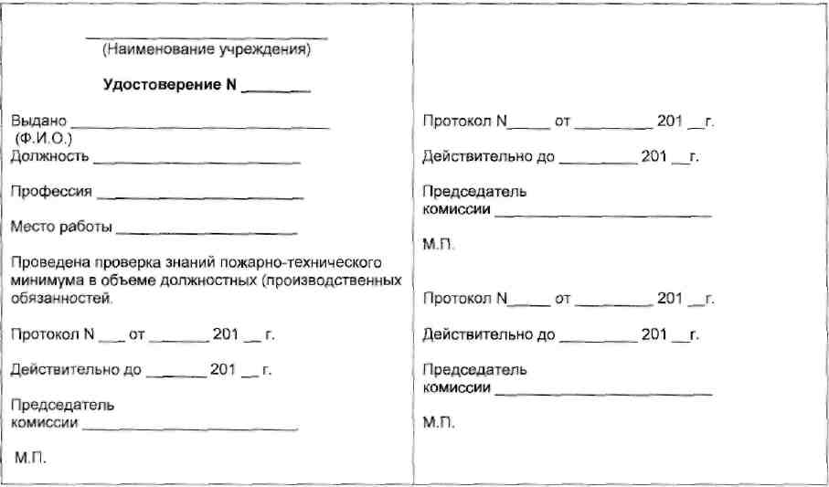

УТВЕРЖДАЮ
Начальник управления образования
администрации муниципального района
«Волоконовский район Белгородской области»
____________________ С. П. Гунько
« » ______________ 20___ г.

м.п.

ПОРЯДОК ДЕЙСТВИЙ В СЛУЧАЕ ВОЗНИКНОВЕНИЯ ПОЖАРА

№  п/п | Наименование  действий | Порядок и последовательность действий | Должность, фамилия  исполнителя
1 | 2 | 3 | 4
1 | Вызов пожарной  команды | Пожарная команда вызывается по телефону « 01» Сообщение: «Пожар в управлении образования администрации района по адресу ул. Ленина, 80, горит (указать что горит). Сообщил (а).  Задействовать систему оповещения людей о пожаре нажатием кнопки «Пуск системы оповещения о пожаре», поставить в известность руководителя учреждения ли заменяющего его работника. Открыть наружные двери. Ликвидировать все возможные препятствия на пути эвакуации. Всех выходящих из здания людей направлять к безопасному месту. | Работник первый обнаруживший пожар, руководители отделов.  В ночное время сторож.
2 | Встреча пожарной  команды. | Место встречи на улице против главного входа. Встречающий сопровождает начальника караула к месту пожара, информирует о степени опасности людям, расположении ценного имущества, о результатах эвакуации людей | Похалюк В. Н.
3 | Тушение пожара до  прибытия пожарной  команды. | Тушение пожара организуется немедленно с момента его обнаружения работниками управления образование. Для тушения используются огнетушители и другие средства пожаротушения. | Начальники отделов
4 | Сверка списочного  состава с фактическим наличием эвакуированных | Все эвакуированные из здания работники проверяются по имеющимся поименным спискам. Результаты проверки докладываются руководителю учреждения или заменяющего его работнику. | Водянова Е. Е.
5 | Пункт размещения  эвакуированных | В дневное время сотрудники размещаются в здании коммунального хозяйства.  В ночное время эвакуируются в здание администрации района. | Степовая Г. Д.
6 | Эвакуация документов, ценного имущества. | Эвакуировать имущество и документацию согласно плану, утвержденному руководителем. | Руководители отделов
7 | Обесточивание здания | Взять ключи от помещения электрощитовой и обесточить здание поворотом рубильника | Похалюк В. Н.
8 | Отключение котельной | Действия по инструкции по противопожарным мероприятиям в газовой котельной | Шенцев И. М.
Ответственный за пожарную безопасность инженер по ОТ и ТБ Похалюк В. Н.

